1 ЗАГОЛОВОК ПЕРВОГО РАЗДЕЛА
ПРОДОЛЖЕНИЕ ЗАГОЛОВКА РАЗДЕЛА

Общая вводная часть раздела. Между заголовками разделов и входящих в него подразделов допускается помещать небольшой вводный текст, предваряющий подраздел.
Используются различные цвета для разграничения текста.Фиолетовым даны комментарии, черным – основной текст (примеры оформления).
Оформление текста пояснительной записки осуществляется с применением печатающих и графических устройств вывода ПЭВМ.
Текст пояснительной записки оформляется на листах формата А4 (297×210 мм) со следующими полями: левое – 30 мм (3 см), правое – 15 мм (1,5 см), верхнее и нижнее поле – 20 мм (2 см).
Шрифт в названиях и тексте пояснительной записки Times New Roman 14 пунктов, межстрочный интервал – 1,0 (18 пунктов), абзацный отступ – 1,25 см, выравнивание текста пояснительной записки – по ширине страницы.
Названия разделов и подразделов должны иметь выравнивание по левому краю. Названия ненумерованных разделов (содержание, реферат, введение, заключение, список использованных источников, приложения) выравниваются по центру страницы без абзацного отступа. Названия разделов и подразделов выделяются полужирным шрифтом. Между названием раздела, подраздела и текстом делается отступ в одну пробельную строку. Если название размещается на нескольких строках, то вторая и последующие строки выравниваются по началу текста первой строки.
В названиях разделов, подразделов, таблиц и рисунков не допускаются переносы в словах, в остальной части автоматические переносы в тексте пояснительной записки разрешены.
Далее приводится пример оформления нумерации разделов, подразделов, пунктов и подпунктов в тексте пояснительной записки. Если текст после названия подраздела не помещается на текущей странице, то название переносится на следующую страницу.

1.1 Заголовок первого подраздела
продолжение заголовка первого подраздела

Одним из эффективных способов борьбы с ошибками, возникающими при передаче сообщений по каналам с шумами, является применение методов помехоустойчивого кодирования. К числу основных задач помехоустойчивого кодирования относятся: отыскание кодов, наилучшим образом исправляющих ошибки требуемого вида, нахождение методов кодирования и декодирования, способов их реализации.
Коды, исправляющие ошибки, часто называют корректирующими. В настоящее время чаще всего применяются двоичные равномерные корректирующие коды, обладающие хорошими корректирующими свойствами и сравнительно простой реализацией.
1.2 Способы борьбы с ошибками

Далее приведен пример оформления текста, содержащего нумерацию подпунктов в разделе. Номер подпункта выделяется полужирным начертанием шрифта. Между текстом подраздела и подпунктами выполняется отступ в одну пробельную строку.
Допускается применение нумерации подпунктов с четвёртым уровнем. В этом случае между текстом подпункта с третьим уровнем и текстом подпункта с четвёртым уровнем нумерации пробельную строку не ставят. Номер подпункта четвёртого уровня не выделяют.
В процессе хранения данных и передачи информации по сетям связи неизбежно возникают ошибки. Контроль целостности данных и исправление ошибок – важные задачи на многих уровнях работы с информацией (в частности, физическом, канальном, транспортном уровнях модели OSI).
В системах связи возможны несколько стратегий борьбы с ошибками.

1.2.1 Обнаружение ошибок в блоках данных и автоматический запрос повторной передачи повреждённых блоков. Этот подход применяется в основном на канальном и транспортном уровнях.

1.2.2 Обнаружение ошибок в блоках данных и отбрасывание повреждённых блоков. Такой подход иногда применяется в системах потокового мультимедиа, где важна задержка передачи и нет времени на повторную передачу.
1.2.2.1 Пример оформления нумерации подпункта с четвёртым уровнем нумерации. Текст текст текст текст текст текст текст текст текст текст текст текст текст.
1.2.2.2 Пример оформления нумерации подпункта с четвёртым уровнем нумерации. Текст текст текст текст текст текст текст текст текст текст текст текст текст.
1.2.2.3 Пример оформления нумерации подпункта с четвёртым уровнем нумерации. Текст текст текст текст текст текст текст текст текст текст текст текст текст.

1.2.3 Исправление ошибок (forward error correction) применяется на физическом уровне. Текст текст текст текст текст текст текст текст текст текст текст текст текст.

В пояснительной записке часто используют перечисления, например, в тех случаях, когда необходимо назвать состав технической системы или отдельной её части, указать предъявляемые требования, установить порядок экспериментальных исследований, испытаний, наладки и т. п. Приведем примеры оформления простого перечисления в тексте.
Системы охранной сигнализации включают:
– датчики – чувствительные элементы, преобразующие контролируемый параметр в электрический сигнал;
– пульт-концентратор – центральное устройство системы сигнализации, выполненное на базе микропроцессора;
– исполняющие устройства – подключаются к центральному пункту при помощи проводной или беспроводной связи.
Для этого используются:
– блочное кодирование для быстрого обнаружения ошибок при приеме;
– сверточное кодирование для исправления одиночных ошибок;
– перемежениедля преобразования пакета ошибок в одиночные ошибки.
Текст текст текст текст текст текст текст текст текст текст текст текст текст. Текст текст текст текст текст текст текст текст текст текст текст текст текст.

Простое перечисление допускается писать в подбор с текстом, отделяя слова или словосочетания друг от друга запятой. Например:

В системе управления приводом подач применены четыре вида датчиков: датчик момента, датчик фазного напряжения на входе тиристорного преобразователя, датчик угловой скорости вала двигателя и цифровой датчик перемещения нагрузки.
Текст текст текст текст текст текст текст текст текст текст текст текст текст. Текст текст текст текст текст текст текст текст текст текст текст текст текст.

Если в тексте в дальнейшем необходимо дать ссылку на элемент из списка перечислений, то оформление текста делается следующим образом:

На основании анализа исходных данных для проектирования системы автоматического управления устанавливаем следующие требования к системе:
а) динамическая установившаяся погрешность управления δу должна быть не более 12 угл. мин при постоянной скорости Ω = 0,16 рад/с и ускорении ε = 0,24 рад/с²;
б) моментная составляющая погрешности δМ должна быть не более 1,2 угл. мин при М_{Н} = 10⁴ Н·м;
в) время переходного процесса t_{П.П} не более 0,32 с:
1) текст текст текст текст текст текст текст текст текст текст текст текст текст текст текст;
2) текст текст текст текст текст текст текст;
г) перерегулирование должно быть не более 24 %.
Текст текст текст текст текст текст текст текст текст текст текст текст текст. Текст текст текст текст текст текст текст текст текст текст текст текст.
При дальнейшей детализации перечислений используются арабские цифры со скобкой, а запись производится с абзацного отступа, соответствующего уровню перечисления.
При ссылке в тексте на элемент перечисления следует писать без сокращения слово «пункт» или «подпункт» и после номера или буквы убирать скобку. Например:
В соответствии с заданной в пункте 1.7, б моментной погрешностью определяем добротность системы управления.

Пример оформления сложного перечисления. Основным признаком сложного перечисления является наличие нескольких предложений в одном или нескольких позициях.

Текст текст текст текст текст текст текст текст текст текст текст текст текст. Текст текст текст текст текст текст текст текст текст текст текст текст текст.
В соответствии с методикой синтеза цифровых регуляторов выполняем следующие операции:
1 Вычисляем Z-преобразование передаточной функции последовательно соединенных экстраполятора нулевого порядка и непрерывной части цифровой системы. С помощью билинейного преобразования находим соответствующую характеристику в области W-преобразований.
2 По найденной характеристике определяем основные показатели нескорректированной цифровой системы: запасы устойчивости по фазе и модулю, полосу пропускания, резонансную частоту и резонансный пик. Сопоставляем показатели качества с требуемыми значениями.
3 Выбираем в области W-преобразований такую характеристику физически реализуемого регулятора, чтобы удовлетворялись все требования, предъявляемые к качеству управления. Наконец, используя подстановку
W = Z – 1/Z + 1, получаем передаточную функцию регулятора в области Z-преобразований и т. д.
Текст текст текст текст текст текст текст текст текст текст текст текст текст. Текст текст текст текст текст текст текст текст текст текст текст текст текст.

Пример форматирования текста математической формулы. Для написания формул целесообразно организовать таблицу на две колонки, имеющие скрытые границы. При этом расположение теста в первой колонке – по центру, во второй – по правому краю. Нумерация должна быть пораздельной (номер раздела.номер формулы в разделе) или сквозной для всего текста пояснительной записки.

Расчёт осуществляется по формуле

$$P_{М}=К_{тр}\sum_{i-1}^{n}{(Н_{pi}Ц_{i}-О_{вi}Ц_{вi})},$$ | (7.11)

где $К_{тр}$ – коэффициент, учитывающий транспортно-заготовительные расходы (примем $К_{тр}$=1,05);
$Н_{pi}$ – норма расхода i-го вида материалов на макет или опытный образец (кг, м и т. д.);
$Ц_{i}$ – действующая отпускная цена за единицу i-го вида материала, руб.;
$О_{вi}$ – возвратные отходы i-го вида материала (кг, м и т. д.);
$Ц_{вi}$ – цена за единицу возвращённых отходов i-го материала, руб.;
n – количество применяемых материалов.
Текст текст текст текст текст текст текст текст текст текст текст текст текст. Текст текст текст текст текст текст текст текст текст текст текст текст текст.

Между текстом и формулой, а также расшифровкой элементов формулы делается отступ в одну пробельную строку. Элементы списка выравниваются таким образом, чтобы образовывались столбцы: параметр – тире – текст.
В случае расшифровки только одного параметра запись производится в одну строку через пробел после где:

$$P_{М}=К_{тр}+4,$$ | (7.11)

где $К_{тр}$ – коэффициент, учитывающий транспортно-заготовительные расходы (примем $К_{тр}$=1,05).
При написании математических формул необходимо учитывать контекст и в соответствии с ним грамотно расставлять знаки препинания.

Пример оформления рисунка в тексте пояснительной записки. Рисунок следует располагать в тексте пояснительной записки сразу за абзацем, в котором идёт его упоминание. Если рисунок не помещается на странице, то он должен быть расположен на следующей странице. Остаток предыдущей страницы дополняется продолжением текста пояснительной записки.

Исходя из решаемых задач и указанных в техническом задании требований, была разработана структурная схема датчика влажности и температуры, представленная на рисунке 3.2.

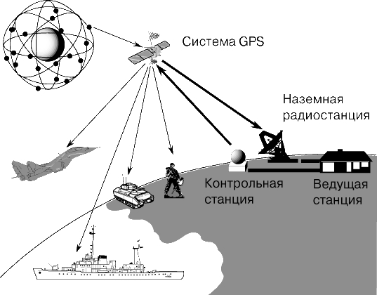

1 – датчик температуры; 2 – усилитель-ограничитель;
ИП – источник питания

Рисунок 3.2 – Структурная схема датчика влажности
и температуры:

Текст текст текст текст текст текст текст текст текст текст текст текст текст. Текст текст текст текст текст текст текст текст текст текст текст текст текст.
Между текстом и рисунком, рисунком и подрисуночной подписью, подрисуночной подписью и продолжением текста делается отступ в одну пробельную строку. Выравнивание рисунка и подрисуночной подписи осуществляется по центру страницы без абзацного отступа. Допускается выносить в подрисуночную подпись расшифровку условных обозначений, частей и деталей иллюстрации. Все пояснительные данные помещают между рисунком и подрисуночной подписью.
Расшифровки пишут в подбор, отделяя их друг от друга точкой с запятой. Цифры, буквы, другие условные обозначения позиций на рисунке приводят без скобок, отделяя от расшифровок знаками тире, например, «1 – измерительный преобразователь; 2 – усилитель» или «а – корректирующее звено; б – …». Длина строк с пояснениями не должна выходить за границы рисунка. Стандартные буквенные позиционные обозначения, приведенные на рисунке, не расшифровывают.
Пример оформления таблицы в тексте пояснительной записки.
Таблица рисуется по границам текста пояснительной записки. Названия граф в оголовке таблицы выравниваются по центру по её верхнему краю или же по центру ячейки. Остальной текст в таблице выравнивается по верхней границе ячейки по левому краю, по ширине или же по центру в зависимости от содержимого.
Расчет затрат приведен в таблице 7.8.

Таблица 7.8 – Расчёт затрат по статье «Основная заработная плата научно-производственного персонала»
Наименование категории работников и должностей | Количество штатных единиц,  чел. | Заработ-ная плата за 1 месяц,  р. | Коэффи-циент премиальных доплат | Трудо-затраты, мес. | Сумма, р.
1 Научный руководитель | 1 | 787000 | 1,4 | 0,318 | 350372,4
2 Инженер первой категории | 1 | 645400 | 1,3 | 1,950 | 1636089,0
3 Инженер второй категории | 1 | 518000 | 1,3 | 1,500 | 1010100,0
Итого |  |  |  |  | 2996561,4

Если таблица имеет большой объем и не помещается на одной странице, тогда используется следующее форматирование.

Таблица 7.9 – Расчёт ориентировочной цены научно-технической продукции
Статьи затрат | Условные обозначения | Результаты расчёта
1 | 2 | 3
1 Основные материалы, покупные полуфабрикаты и комплектующие изделия | $$Р_{М}$$ | 621000,00
2 Топливно-энергетические ресурсы для научно-экспериментальных целей | $$Р_{эл}$$ | 125058,00
3 Специальное оборудование для научных (экспериментальных) целей | $$Р_{об}$$ | 0,00
4 Основная заработная плата научно-производственного персонала | $$Р_{оз}$$ | 2996561,40
5 Дополнительная заработная плата научно-производственного персонала | $$Р_{дз}$$ | 599312,28
6 Отчисления на социальную защиту | $$Р_{ос}$$ | 1258555,79
Продолжение таблицы 7.9
1 | 2 | 3
7 Научно-производственные командировки | $$Р_{ком}$$ | 0,00
8 Работы и услуги сторонних организаций | $$Р_{русо}$$ | 114000,00
9 Прочие прямые расходы | $$Р_{пр}$$ | 299656,14
10 Накладные расходы | $$Р_{кос}$$ | 1498280,70
11 Полная себестоимость | $$С_{п}$$ | 7512424,31

В таблице допускается использовать шрифт на 1-2 пункта меньше, чем в тексте пояснительной записке.

Термины и сокращения, которые приводятся с использованием латинских символов выделяются курсивом. Если в слове или сокращении имеются цифры, то они также могут выделятся курсивом (для обеспечения единообразия оформления).

Пример записи химических соединений и реакций приведен ниже.

H₂, H₂O, CO₂, GaAs, Fe₂Cl₃, C₂H₅OH.

2H₂ + O₂ → 2H₂O (иногда может протекать в исполнении И.С. Баха).

Приведенные примеры отражают только наиболее часто встречающиеся элементы форматирования текста. Более подробную информацию следует смотреть в СТП 01 – 2017.

Далее приведена разметка страниц для форматирования текста.

Нумерация страниц производится в нижнем правом углу страницы. Номер проставляется на расстоянии не менее 10 мм нижнего края листа (посередине нижнего поля страницы).
В общую нумерацию включаются все страницы пояснительной записки. Номер страниц НЕ проставляют на следующих разделах: титульный лист, лист задания на дипломный проект (работу), содержание, перечень условных обозначений, реферат, приложения.

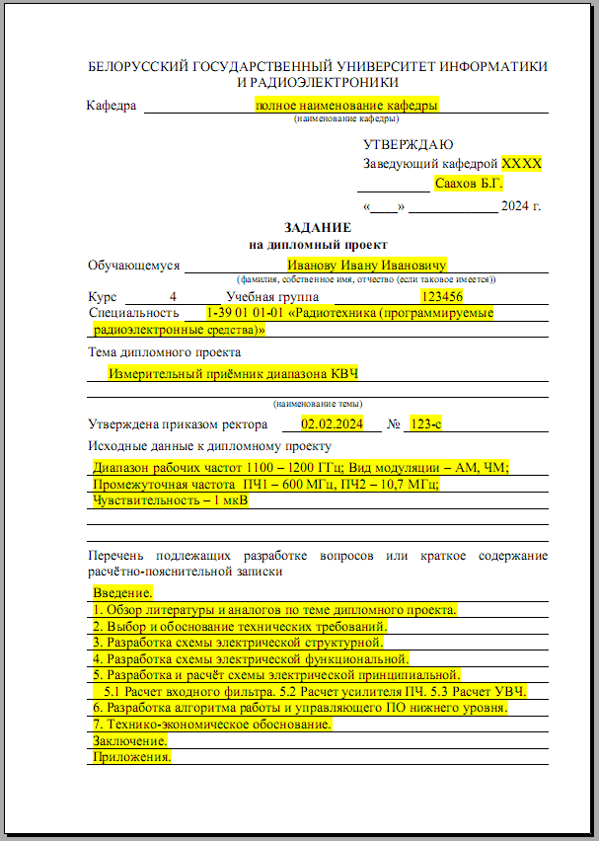

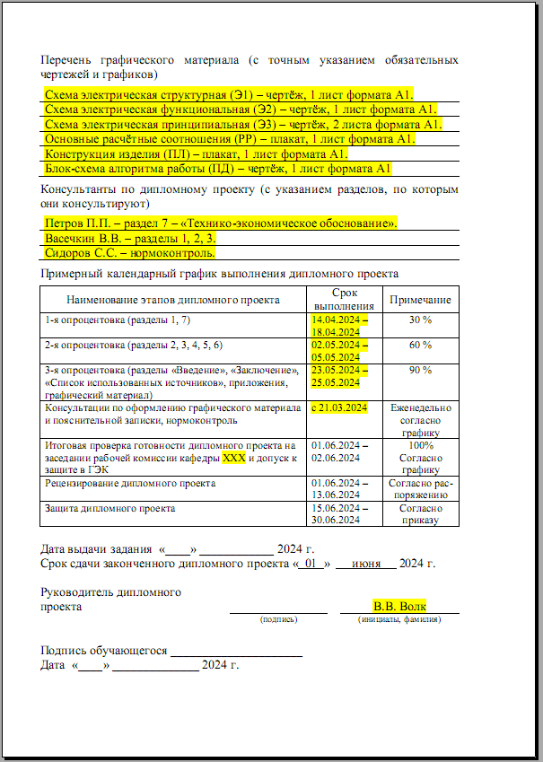

Ведомость документов является самым последним листом пояснительной записки и оформляется как графический документ на стандартном бланке формата А4 с рамкой основной надписи для текстовых документов.
Пример оформления ведомости документов приведен на рисунке.

